Тема урока: “Общее понятие о предлоге”.
Цель урока: познакомить учащихся с предлогом, как со служебной частью речи.
Задачи урока:
- Образовательные: расширить знания учащихся о предлоге как части речи; его роли в русском языке; учить писать предлоги отдельно от других частей речи.
- Развивающие: развивать устную и письменную речь учащихся, фонематический слух, орфографическую зоркость; совершенствовать культуру речи учащихся; развивать психические процессы, аналитическое мышление, память, внимание, способность к самоконтролю, умение выполнять вербальные инструкции учителя, делать выводы.
- Воспитательные: воспитывать коммуникативную культуру учащихся; аккуратность, усидчивость, самостоятельность, дисциплинированность; формировать интерес к изучению русского языка.
Тип урока: урок получения новых знаний.

Ход урока.

I. Организационный момент.

II. Актуализация знаний учащихся.
- Словарная работа. (На доске даны слова)
Б*реза, ж*лтый, ру*кий, ш*л, под, вет*р, М*сква, с*пог, *бедать, ябл*чный, м*г*зин, р*совать, щ*велевый.
а). Орфографическая зарядка.
- Вставьте пропущенные буквы. (Цепочкой, устно).
б). Разделить слова на группы.
- Прочитайте еще раз эти слова и скажите, по какому признаку можно разделить эти слова на группы?
- Сколько будет групп? Какие?
- Запишите слова в три группы самостоятельно: Сначала – имена существительные, потом – имена прилагательные, затем – глаголы.
(Проверка путем чтения учащихся с места)
- Прочитайте первую группу слов. Это какая часть речи? Докажите.
- Прочитайте вторую группу слов. Это какая часть речи? Докажите.
- Прочитайте третью группу слов. Это какая часть речи? Докажите.
- Покажите сигналами, кто выполнил это задание без ошибок.
- Какое слово оказалось лишнее? Почему? (Оно не словарное)
- Кто знает, как можно назвать слово под?
- Ребята, изучая азбуку, русский язык, литературное чтение, мы встречались с предлогами?
Но мы не говорили о них подробно.
- Может, кто-нибудь догадался, о чем мы сегодня будем говорить на уроке?
ФИЗКУЛЬТМИНУТКА

III. Работа над новым материалом.
- Объявление темы урока и постановка целей.
- Правильно, сегодня мы поговорим о предлогах, как части речи; прочитайте в учебнике, что мы узнаем о предлоге.
Итак, тема нашего урока: “Общее понятие о предлоге”.
2. Выполнение упражнения № 184, стр. 108 учебника.
- Списывая упражнение, вам встретились слова: на, под, за, к. Как они называются?
- Совершенно верно, это – предлоги. В русском языке существует множество и других предлогов: на, из, по, об, от, в, у, о, с, над и много других. (На доске вывешивается таблица)
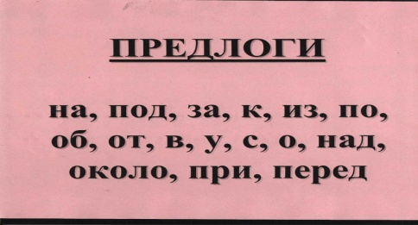
- Ребята, попробуйте задать к предлогам вопрос. Получается у вас это сделать? А можно ли их изменить? Какой можно сформулировать вывод?
- Верно! Предлог – это часть речи. К предлогам нельзя поставить вопрос, они не изменяются. (Вывешивается следующая опорная таблица)
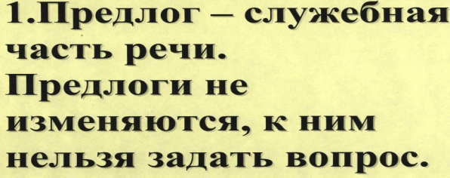
- А вот для чего служат предлоги в русском языке, вы мне попробуете ответить, выполнив следующее задание.
3. Работа с текстом. (Задание на слайде 1)
Кружатся снежинки ….. холодном воздухе. Катаются дети ….. коньках …. льду.
Весело детям ….. зимнее время …. улице.
- Прочитайте предложения. Скажите, связаны ли в них слова по смыслу?
- Как установить связь слов в предложениях? Чего не хватает в тексте?
- Давайте вставим предлоги.
Ученики записывают в тетрадях. Проверка на слайде 1.
- Установилась ли связь слов в предложениях?
- Какую роль предлоги выполняют в русском языке?
- Верно, предлоги служат для связи слов в предложении. Поэтому они называются служебной частью речи. (Вывешивается следующая опорная таблица)
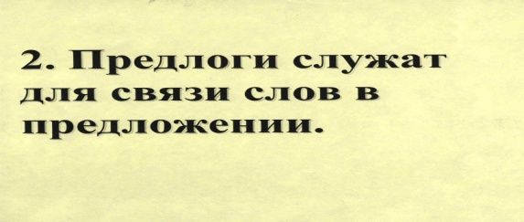

- Обозначьте в предложениях части речи. (Цепочкой).
- Понаблюдаем, перед какими частями речи стоят предлоги? Перед какой частью речи предлогов нет?
- Запомним, предлоги дружат с именами существительными и прилагательными, а вот с глаголами предлог не дружит, поэтому перед глаголами предлоги не употребляются. (Опорная таблица)
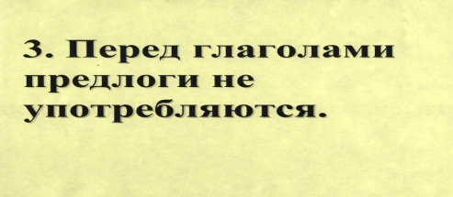
- Обратите внимание, как написаны предлоги с другими словами.
- Предлоги с другими частями речи пишутся раздельно. (Следующая опорная таблица)
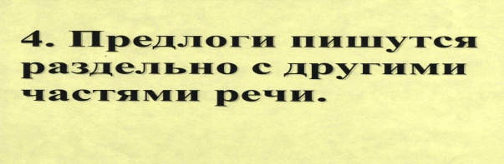
- Чтобы не ошибиться в написании предлогов со словами нужно помнить правило: между предлогом и словом можно вставить другое слово или вопрос. Например: (Слайд 2)
за дерево – за (высокое) дерево; за (какое?) дерево.
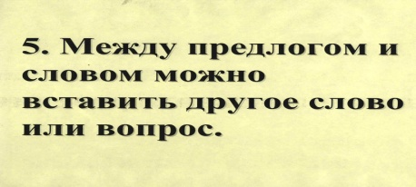
4. Формирование навыка написания предлогов с другими частями речи.
- Списать текст, раскрывая скобки. Между предлогом и словом вставить подходящие по смыслу слова. Объяснить написание предлогов. (Слайд 3)
ОБРАЗЕЦ: Светит яркое солнышко (на) небе.
Светит яркое солнышко на (ясном, голубом и т.п.) небе.
Пришла весна (в) лес. Набухли почки (на) деревьях. Оживает (под) снегом молодая травка.
Запись предложений. Коллективная проверка.
5. Повторение по опорным схемам:
1). Предлог – служебная часть речи.
2). Предлоги не изменяются, к ним нельзя поставить вопрос.
3). Предлоги служат для связи слов в предложении.
4). Перед глаголами предлоги не употребляются.
5). Предлоги с другими частями речи пишутся раздельно.
6). Между предлогом и словом можно вставить другое слово или вопрос.
ФИЗКУЛЬТМИНУТКА (для глаз)
6. Самостоятельная работа с применением уровневой дифференциации.
1 группа. (слабоуспевающие учащиеся, работающие только на продуктивном уровне).
Учитель раздает карточки:
- Списать скороговорку, подчеркнуть предлоги.
У Семёна с Саней в сетях сом с усами.
2 группа. (учащиеся, работающие на репродуктивно-продуктивном уровне).
- Объединить пары слов с помощью предлогов.
Выходить ….. (дом); идти ….. (лес); заботиться ….. (щенок)
3 группа. (учащиеся, работающие на продуктивном и творческом уровнях).
- Найти в предложениях ошибки, исправить их, правильно записать предложения в тетрадь.
Налесную тропку изкустов вы скочил рябчик. Мяч за бросили всетку ворот.
(Проверка путем чтения учащимися заданий. Учащиеся сигналами показывают, как они справились с заданием.)

IV. Итог урока.
- Обобщение знаний о предлоге.
- Представьте, что ваш товарищ заболел и не был сегодня в школе.
- Что вы ему расскажите об уроке русского языка?
- Итак, мы с вами знали части речи: имя существительное, имя прилагательное, глагол. Сегодня мы выучили еще одну часть речи – предлог.
- Тест – опрос.
У вас на столах листы с тестом по теме урока. Выполните его.
- Выбери верное утверждение.
А. Предлоги не служат для связи слов в предложении.
Б. Предлоги служат для связи слов в предложении.
- Перед какой частью речи не бывает предлогов?
А. Перед именем существительным.
Б. Перед именем прилагательным.
В. Перед глаголом.
- Как пишутся слова:
(с) веселой, (на) улице, (за) клюквой?
А. Раздельно.
Б. Слитно.
- Укажите номера, в которых допущена ошибка.
А. по танцевал
Б. за школой
В. на писать
- В каких предложениях есть предлоги?
А. У берлоги вырос холмик желтой глины.
Б. Летят на землю белые хлопья снега.
В. Потускнела зелень елок.
(Выполненные тексты учитель собирает, к следующему уроку дает оценку)

V. Домашнее задание.
- Стр. 109 – выучить правило, упр. 186.
VI. Рефлексия.
Слайд 4

